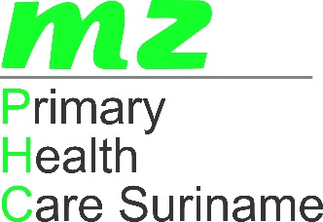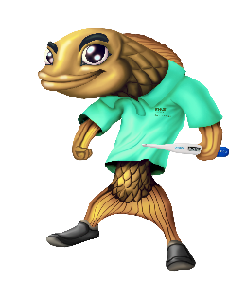

Persbericht mbt Overhandiging medische gebruiks- en verbruiksartikelen aan de Medische Zending PHCS door de defensieattaché voor Suriname-Guyana
Op dinsdag 25 oktober 2022 heeft de overhandiging plaatsgehad van medische gebruiks- en verbruiksartikelen gedoneerd door de Nederlandse Defensie ten behoeve van medische zorg in het binnenland. De goederen werden in ontvangst genomen door Maureen Wijngaarde-van Dijk, onderdirecteur Medische Zaken van MZ, uit handen van de Nederlandse defensieattaché voor Suriname en Guyana, Overste Geordie Klein.
Met deze geste is de Medische Zending in staat om via de 52 MZ lokaties in het verzorgingsgebied, de tandheelkundige zorg beter vorm te geven.

Deze donatie vloeit uit het project Granmati dat werd uitgevoerd in het ressort Apoera, waarbij legeronderdelen deelnamen van Suriname, van de Verenigde Staten van Amerika en van Nederland.

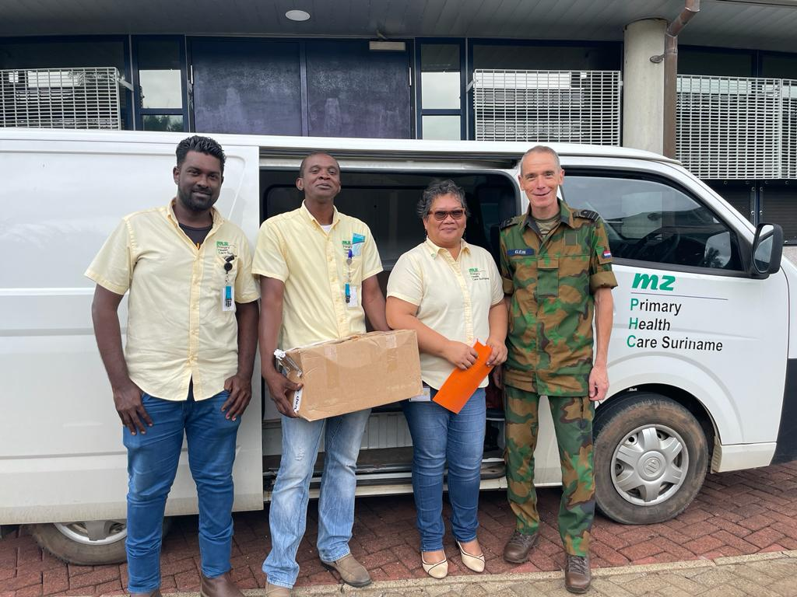

• Overdracht van materiaal bij de Nederlandse ambassade te Paramaribo

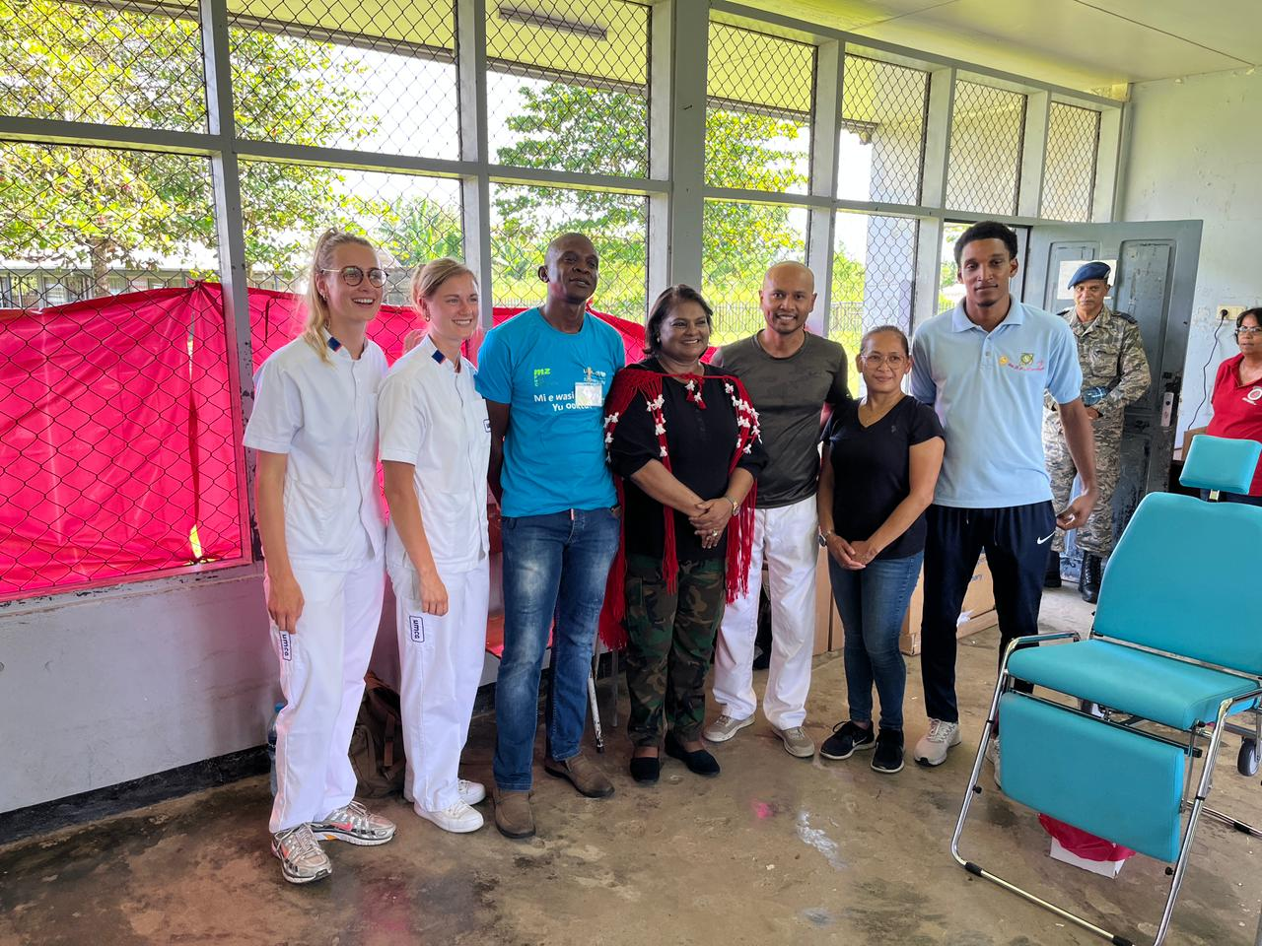
• Bezoek van minister van Defensie mevrouw Mathoera aan Granmati 2022 te Apoera

